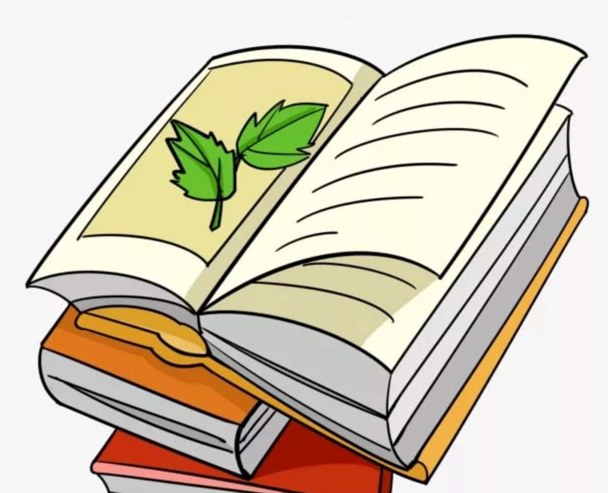

Анализ работы кабинета родного языка и литературы за 2021 -2022 учебный год.

Анализ работы кабинета родного языка и литературы №3 за 2021 - 2022 учебный год. Кабинет родного языка и литературы №3 в 2021/2022 учебном году использовался для проведения уроков родного языка и литературы. За данный учебный год в кабинете родного языка и литературы соответственно утвержденному плану велась учебно-методическая и оформительская работа. Здесь обучались учащиеся 6, 7 ,8,9,10 и 11 классов. Ответственными за кабинет были восьмиклассники. После уроков дежурили дети того класса, который занимался последним в данный день по расписанию. Психологически и гигиенически комфортная среда в кабинете организована так, чтобы в максимальной степени содействовать успешному преподаванию, умственному развитию и формированию учебной культуры учащихся, приобретению ими прочных знаний, умений и навыков по предметам и основам наук при полном обеспечении требований к охране здоровья и безопасности труда учителя и учащихся. В кабинете 8 ученических парт, учительский стол, 1 шкаф, доска, 6 тематических стендов. Имеется техническое оснащение, которое активно использовалось (компьютер). Разработаны рабочие программы и календарно-тематические планирования по предметам. В кабинете есть справочная литература, методическая литература для учителя и для обучающихся. Созданы тематические папки: «Иллюстрации по литературе», «Биографии писателей», «Олимпиадные задания», «Справочные материалы по родному языку». В течение всего года на уроках в 5-11 классах использовались тестовые задания по родному языку и литературе. В течение учебного года пополнялась методическая копилка: дидактические материалы к урокам, карточки для индивидуальной работы, презентации к урокам, тестовые задания . Техника безопасности и санитарно – гигиенический режим соблюдался. Правила поведения учащихся вывешены на стенде рядом с доской. Кабинет проветривался, влажная уборка проводилась ежедневно. В классе поддерживалась чистота. Задачи на 2022/2023 учебный год: 1. Продолжить формирование учебно-методического комплекса в соответствии с профилем кабинета. 2. Продолжить работу по накоплению материалов для подготовки к олимпиадам и конкурсам, раздаточного материала для индивидуальной работы с учащимися. 3. Сохранить зеленые растения и пополнить коллекцию новыми растениями.
Школьный кабинет предназначен для обеспечения творческой работы учителя по своему предмету, внеклассной и учебной работы, совершенствования педагогического мастерства, для анализа, обобщения опыта методической работы.

